1 ОБЩИЕ МЕТОДИЧЕСКИЕ УКАЗАНИЯ К ВЫПОЛНЕНИЮ РГР

1.1 Цель РГР
Закрепление знаний студентов по соответствующим разделам учебной дисциплины. В ходе самостоятельного выполнения студенты приобретают практические навыки анализа и расчета электрических цепей переменного синусоидального тока в установившихся режимах, построения частотных характеристик, а также анализа цепей при переходных режимах.

1.2 Требования к оформлению
Работа выполняется и оформляется на листах стандартного формата А4, которые должны быть обязательно сшиты.
Электрические схемы, графики, диаграммы выполняются на миллиметровой бумаге с соблюдением требований ЕСКД и использованием чертежных инструментов (не от руки), допускается применение компьютерной графики. В случае использования при расчетах компьютерных средств соответствующие распечатки должны быть выполнены также на стандартных листах и вложены в работу. Рисунки необходимо пронумеровать, а в тексте поместить ссылки на них.
Условия задачи необходимо приводить полностью в том виде, как они сформулированы в задании. Основные положения решений должны быть подробно пояснены; в решение включать необходимый минимум промежуточных расчетов, без которых проверка конечного результата становится затруднительной. Окончательный результат расчета привести с указанием единицы измерения соответствующей величины.

Необходимо выполнить следующие условия:
- Начертить схему электрической цепи, соблюдая требования ЕСКД. На схеме выбрать и указать направления токов во всех ветвях схемы, обозначить все точки цепи, различающиеся потенциалами.
- Для заданной частоты (f) и амплитуды (U_{m}) приложенного входного напряжения рассчитать мгновенные и действующие значения токов во всех ветвях, а также выходного напряжения. Начальную фазу приложенного напряжения принять равной нулю.
- По результатам расчета п.2 построить на комплексной плоскости топографическую диаграмму цепи.
- Определить комплексную частотную передаточную функцию цепи для указанных входного и выходного напряжений. Записать выражения для амплитудно-частотной (АЧХ) и фазо-частотной (ФЧХ) характеристик и построить их на графиках в обычном и логарифмическом масштабах.
- Определить переходную функцию цепи, h(t), для указанных входного и выходного напряжений, выполнив расчет классическим и операторным методами.
- Найти реакцию цепи (u_{вых}(t)) на воздействие (u_{вх}(t)) в форме прямоугольного импульса высотой U₀ и длительностью T_{имп}. Результат представить на гра-
фике u_{вх}(t) и u_{вых}(t).
Условия к заданию

№ вар. | 4
L₁, мГн | 4
L₂, мГн | 6
C₁, мкФ | 6
C₂, мкФ | 1
R₁, Ом | 10
R₂, Ом | 100
R₃, Ом | 8
U_{m}, В | 27
ƒ, Гц | 500
U₀, В | 30
Tимп | 2τ

Примечания:
Если в схеме один индуктивный или емкостной элемент, то принять L=L₁, или C=C₁ соответственно.
В качестве значения τ принять:
- в случае колебательного переходного процесса – постоянную времени цепи; - в случае апериодического процесса - максимальную из постоянных времени двух экспонент.
(Постоянные времени определяются после выполнения п.5 задания).

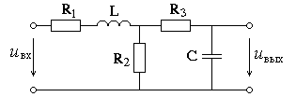Рис. 2.1 схема

ПРИМЕРЫ И МЕТОДИЧЕСКИЕ УКАЗАНИЯ К РЕШЕНИЮ
Рассмотрим пример выполнения Задания для схемы, изображенной на рисунке 3.1:
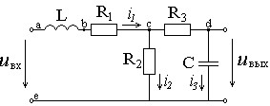
Рис. 3.1
при следующих значениях параметров цепи:
R₁ = 5 Ом, R₂ = 200 Ом, R₃ = 2 Ом, L = 1 мГн, C = 8 мкФ,
U_{m} = 30 В, f = 1500 Гц,
U₀ = 10 В, T_{имп} = 3τ.
Результаты вычислений будем брать с тремя значащими цифрами.

3.1 Соблюдая требования ЕСКД, чертим сопротивления в виде прямоугольников размером 10х4 мм, источники э.д.с. – окружностей, диаметром 10 мм, индуктивности 3 или 4 витка радиусом от 1,5 до 4 мм, емкость – параллельные отрезки длиной 8 мм на расстоянии 1,5 мм друг от друга, все линии одинаковой толщины. В данной цепи имеется три ветви, два узла и пять точек, отличающихся потенциалами. На рис. 3.1 расставлены направления и обозначены токи, а также буквами от a до e обозначены точки.

3.2 Для выполнения п.2 задания воспользуемся символическим методом анализа цепей синусоидального тока, иначе называемым методом комплексных амплитуд.
Для приложенного входного напряжения u_{вх}( )t = U_{m} sin(ωt) комплексная амплитуда напряжения: ^{U&} _{m} = U _{m} ⋅e ^{j0°} = 30 ⋅e ^{j0°}
Рассчитаем индуктивное сопротивление катушки и емкостное сопротивление конденсатора для заданной частоты:
X_{L} =ωL = 2πfL = 2π⋅1500 10⋅ ⁻³ = 9.43Ом
X C 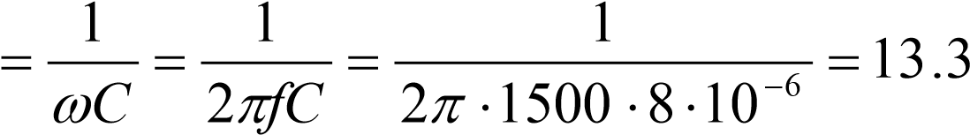Ом
Комплексные сопротивления элементов цепи:
Z₁ = j Lω = jX _{L} = j9.43Ом
Z ₂ = R₁ = 5Ом
Z₃ = R₃ = 2Ом
Z ₄ = 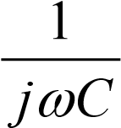 = − jX _{C} = − j13.3Ом
Z₅ = R₂ = 200Ом
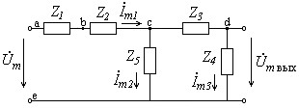
Рис. 3.2
Расчет комплексных амплитуд токов ведется аналогично расчету цепей постоянного тока по схеме Рис 3.2. Здесь сопротивления Z₁ и Z₂ соединены между собой последовательно так же, как и сопротивления Z₃ и Z₄, с последними параллельно соединено сопротивление Z₅.
Находим входное сопротивление всей цепи по отношению к точкам, где приложено входное напряжение:
Z⁵(Z³ + Z⁴) 200(2 − j13.3)
Z_{вх} = Z₁ + Z₂ + = j9.43 + 5 + =
Z₅ + Z₃ + Z₄ 200 + 2 − j13.3
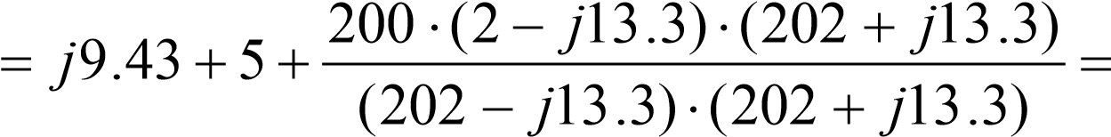
= j9.43 + +5 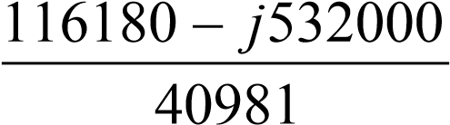= (7.83 − j3.55)Ом
По закону Ома находим комплексную амплитуду тока в первой ветви:
_{I}&m1 ₌ U& _{m =} 30 ₌ 30 (7.83⋅ + j3.55) ₌
Z_{вх} 7.83 − j3.55 (7.83 − j3.55) (7.83⋅ + j3.55)
j A
Или в показательной форме: ^{I&}_{m1} = 3.5⋅e ^{j24.3o} A ,
Токи второй и третьей ветвей найдем по формуле «разброса токов»:
I& = I&m1 Z3 + Z4 = 3.5⋅e j24.3o ⋅ 2− j13.3 = (0.139− j0.187)A
m2
Z₅ + Z₃ + Z₄ 202− j13.3
I&m3 = I&m1 Z5 = 3.5⋅e j24.3o ⋅ 200 j A
Z5 + Z3 + Z4
В показательной форме: | I&m2 = 0.571⋅e− j53.4o A ,
I&m3 = 3.46⋅e j28.1o A

Мгновенные значения токов:
i t₁( ) = 3.5⋅sin(ωt + 24.3 )º A i t₂( ) = 0.571⋅sin(ωt − 53.4 )º A i t₃ ( ) = 3.46 ⋅sin(ωt + 28.1 )º A
I
Действующие значения токов ( ^{I =} ):
2
m
I₁ = 2.47 A, I₂ = 0.404 A, I₃ = 2.45 A
Комплексную амплитуду выходного напряжение найдем по закону Ома:
U& m⋅вых = I&m3 ⋅ Z 4 = 3.46 ⋅e j28.1o ⋅ −( j13.3) = 46 ⋅e− j61.9o В
Мгновенное значение: u_{вых} ( )t = 46 ⋅sin(ωt − 61,9 )º В
Действующее значение: U = 32.5 В.

3.3 Для построения топографической диаграммы рассчитаем комплексные потенциалы всех точек цепи. При этом потенциал точки e примем равным нулю, иначе говоря, заземлим эту точку. Тогда ϕ&_{e} =0,
ϕ&_{a} =^{U&}_{m} = 30 В,
ϕ&_{b} = −ϕ&_{a} Z I₁ ₁&_{m} = 30 – j9,43(3,19+j1.44) = (43.6 – j30.1) В, ϕ&_{c} = −ϕ&_{b} Z I₂ &_{m1} = (43.6 – j30.1)-5(3,19+j1.44) = (27.6 – j37.3) В, ϕ&_{d} = −ϕ&_{c} Z I₃&_{m3} = (27.6 – j37.3)-2(3.05 + j1.63) = (21.5 + j40.5)В,
Для построения топографической и векторной диаграммы на комплексной плоскости, выбрав удобный масштаб (обязательно одинаковый по действительной и мнимой осям), отложим в виде точек найденные комплексные значения потенциалов ϕ&_{a} …ϕ&_{e} . Затем соединим точки так, чтобы получить разности соответствующих потенциалов, или векторы, изображающие напряжения на каждом элементе цепи, а именно: a-e, a-b, b-c, c-d, d-e, причем стрелку ставим в сторону первой буквы каждой пары. Результаты построения диаграммы – на рисунке 3.
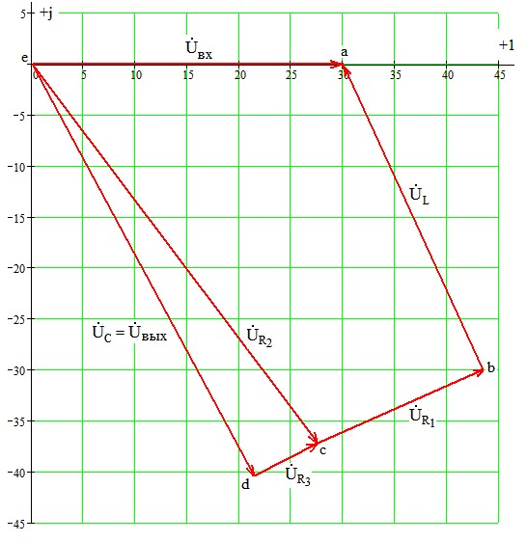
Рис. 3.3

3.4 Для определения комплексной передаточной функции цепи
U&вых
W j( ω) = U&_{вх}
необходимо выразить выходное напряжение через входное, иначе говоря, проделать практически те же действия, что и при расчете в п.3.2, но только в общем виде:
Z5(Z3 + Z4)
Zвх = Z1 + Z2 + ; Z5 + Z3 + Z4
I&m1 = U&вх = U&вх
Zвх Z1 + Z 2 + Z5 (Z3 + Z 4 ) ;
Z5 + Z3 + Z 4
I&m3 = I&m1 Z5 + ZZ35 + Z4 = Z1 + Z2 +UZ Z&вх5 ( 3 + Z4 ) ⋅ Z5 + ZZ35 + Z4 =
Z5 + Z3 + Z4
U&вх ⋅Z5
⁼ ,
Z1 ⋅Z5 + Z1 ⋅Z3 + Z1 ⋅Z4 + Z2 ⋅Z5 + Z2 ⋅Z3 + Z2 ⋅Z4 + Z5 ⋅Z3 + Z5 ⋅Z4
U&вых=I&m3⋅Z4 = U&вх⋅Z Z5⋅ 4 .
Z Z1⋅ 5 +Z Z1⋅ 3 +Z Z1⋅ 4 +Z Z2⋅ 5 +Z Z2⋅ 3 +Z Z2⋅ 4 +Z Z5⋅ 3 +Z Z5⋅ 4
Таким образом
Z Z⁵⋅ ⁴
W j( ω)= Z Z1⋅ 5 +Z Z1⋅ 3 +Z Z1⋅ 4 +Z Z2⋅ 5 +Z Z2 ⋅ 3 +Z Z2⋅ 4 +Z Z5⋅ 3 +Z Z5⋅ 4
Подставляем соответствующие выражения для комплексных сопротивлений, получаем
1
W j( ω)=
jC
R
ω
2
⋅
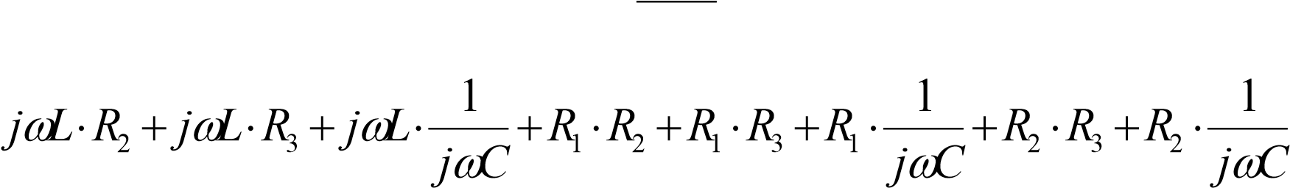
После домножения на jωC и с учетом того, что j²=-1, окончательно получаем выражение комплексной передаточной функции:
R²
W j( ω) = ₂ Ам-
[R₁ + R₂ −ω LC R( ₂ + R₃)]+ jω[L +C R( ₁ ⋅ R₂ + R₁ ⋅ R₃ + R₂ ⋅ R₃)]
плитудно-частотная характеристика (АЧХ) – это зависимость от частоты отношения амплитуд выходного и входного напряжений, или модуль комплексной частотной характеристики:
U^{вых}
A( )ω = = W j( ω), U_{вх}
R2
A( )ω = ² ² ² ² По
[R R₁ + ₂ −ωLCR R( ₂ + ₃)] +ω[L C R R R R R R+ ( ₁ ⋅ ₂ + ₁ ⋅ ₃ + ₂ ⋅ ₃)]
этой формуле строим график (рис.3.4). На этом графике фактически построена зависимость от частоты f, выраженной в герцах, с учетом связи с угловой частотой: ω=2πf.
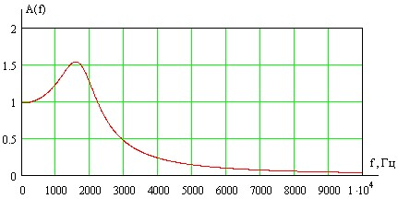
Рис. 3.4
При построении логарифмической амплитудно-частотной характеристики (ЛАЧХ) по оси ординат откладывают значения частоты в логарифмическом масштабе, а по оси ординат - величину 20lg(A(ω)), измеряемую в децибелах.
График ЛАЧХ представлен на рис. 3.5.
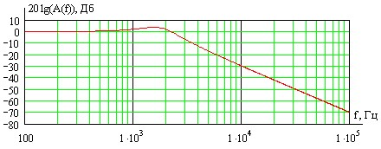
Рис. 3.5
Фазо-частотная характеристика (ФЧХ) – это зависимость от частоты разности фаз между выходным и входным напряжениями, или аргумент комплексной частотной характеристики:
ΔΨ( )ω = Ψ_{Uвых} − Ψ_{Uвх} = arg(W j( ω)) ,
ω[L +C R( 1 ⋅ R2 + R1 ⋅ R3 + R2 ⋅ R3)]
ΔΨ( )ω = −arctg( 2 )
[R₁ + R₂ −ω LC R( ₂ + R₃)]
График ФЧХ обычно изображают при логарифмическом масштабе оси частот. Соответствующая кривая приведена на рис.3.6
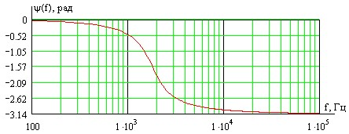
Рис. 3.6

3.5 Определение переходной функции цепи h(t).
Переходной функцией цепи называется реакция на воздействие в виде единичной ступенчатой функции. Значит, для ее определения необходимо проанализировать переходный процесс u_{вых}(t) при подключении цепи к источнику постоянной э.д.с., равной 1В, при нулевых начальных условиях, рис. 3.7.
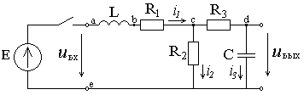
Рис. 3.7

Операторный метод.
Действия операторным методом при нулевых начальных условиях в значительной мере подобны действиям при анализе символическим методом цепей синусоидального тока при замене в выражениях сопротивлений комбинации «jω» на букву «p». Поэтому можем воспользоваться полученным в п.3.4 выражением для комплексной частотной характеристики, записав на месте «jω» букву
«p». Таким образом, мы найдем то, что называется передаточной функцией цепи:
1
W p( )==

pL R⋅ ₂ + pL R⋅ ₃ + pL⋅ +R R₁⋅ ₂ +R R₁⋅ ₃ +R₁⋅ +R R₂ ⋅ ₃ +R₂⋅
⋅
pC
R
1
1
1
2
pC pC pC
R2
= 2 = p LC R( ₂ + R₃)+ p L[ +C R R( ₁ ⋅ ₂ + R R₁ ⋅ ₃ + R₂ ⋅R₃)]+ R₁ + R₂
С помощью этой функции легко записать операторное выходное напряжение при заданном операторном входном напряжении:
U p W p U p_{вых}( )= ( )⋅ _{вх}( )
В нашем случае на входе действует постоянная э.д.с., равная 1В. Ее операторным изображением является 1/p. Значит, операторным изображением переходной функции h(t) будет
W p( ) R2
H p( )= = 2
p p p LCR[ ( ₂ +R₃)+p L C R R[ + ( ₁⋅ ₂ +R R₁⋅ ₃ +R R₂⋅ ₃)]+R₁+R₂]
Остается найти оригинал по формуле разложения:
m
N p( k ) p tk
h t( ) = ∑k=1 ′(pk ) e , где
M
N(p) = R₂, M(p) = p[p²LC(R₂+R₃)+p[L+C(R₁R₂+R₁R₃+R₂R₃)]+R₁+R₂] p_{k} – корни многочлена M(p), m –степень многочлена M(p). Находим корни p p( ²1.616 10⋅ ⁻⁶ + p0.01228+ 205) = 0
Так как выражение в скобках в точности совпадает с характеристическим уравнение, которое решали классическим методом, то к ранее определенным корням следует добавить еще нулевой корень: p₁ = -3800+j10603, p₂ = -3800-j10603, p₃ = 0.
N(p) не зависит от p, поэтому N(p₁) = N(p₂) = N(p₃) = R₂ = 200
M΄(p) = 4.848·10⁻⁶p² + 0.02456p + 205 M΄(p₁) = M΄(-3800+j10603) =
= 4.848·10⁻⁶(-3800+j10603)² + 0.02456(-3800+j10603) + 205 =
= -363.4 – j130.3
M΄(p₂) = M΄(-3800-j10603) = -363.4 + j130.3
M΄(p₃) = M΄(0) =205
N p( 1) 200 200 j160.3o
- p′( 1) = −363.4− j130.3 = 386e−j160.3o =0.518e
- p( 2 ) − j160.3o
= 0.518e
- p′( ₂ )
- p( ₃ ) 200
= = 0.976
M p′( ₃ ) 205
Подставляем в формулу разложения:
j160.3º ( 3800− + j10603)t − j160.3º ( 3800− − j10603)t
h t( ) = 0.518e e + 0.518e e + 0.976 =
= 0.518e−3800t (e j(10603t+160.3 )º + e− j(10603t+160.3 )º ) + 0.976 =
=1.04e^{−3800t} cos(10603t +160.3 )º + 0.976 =
= 0.976−1.04e^{−3800t} sin(10603t + 70.3 )º
Последнее в точности соответствует результату, полученному классическим методом. График переходной функции приведен на рис.3.8
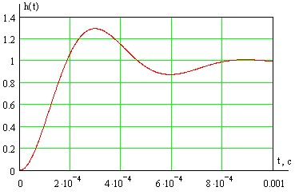
Рис. 3.8
3.6 При выполнении последнего пункта задания следует иметь в виду, что зная переходную функцию цепи h(t), нетрудно записать выражение для реакции на любое заданное воздействие с помощью интеграла Дюамеля:
t
u_{вых}( )t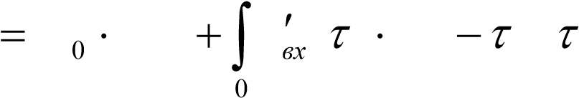 U h t( ) u ( ) h t( )d
Результатом применения интеграла Дюамеля к воздействию в форме пря-
моугольного импульса длительностью T_{имп} и высотой U₀ , будет:
⎧U₀ ⋅h t( ), для 0 ≤ t < T_{имп}
uвых( )t = ⎨
⎩U₀ ⋅h t( ) −U₀ ⋅h t( −T_{имп}), для t ≥ T_{имп}
Конкретно при заданных U₀ = 10В, T_{имп} = 3τ=3·0,263·10⁻³ и определенной в
п.3.5 переходной функции графики входного и выходного напряжений приведены на рис.3.9.
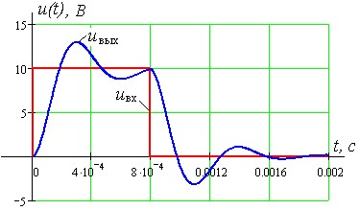
Рис. 3.9

